**Simulasi Skenario Normal, Skenario Depresiasi, dan Simulasi Tax Holiday PPh Badan Menggunakan BigQuery Google Cloud serta Python Google Colab**

Makalah Disusun untuk Memenuhi Tugas Akhir Mata Kuliah Pengkodean dan Pemrograman



Disusun oleh:

Nama : Achlia Arifa Jana

NIM : 12030123130177

**UNIVERSITAS DIPONEGORO**

**FAKULTAS EKONOMIKA DAN BISNIS**

**JURUSAN AKUNTANSI**

**2025**

**Simulasi Praktikum PPh Badan**

**A. Struktur Dataset**

1. Tabel Transaksi Keuangan

Kolom: tahun, pendapatan, beban_operasional, penyusutan, skenario

2. Tabel Aset Tetap

Kolom: aset_id, kategori, nilai_perolehan, umur_ekonomis, metode

3. Tabel Kebijakan Fiskal

Kolom: tahun, tax_rate, tax_holiday_awal, tax_holiday_akhir

B. Simulasi Depresiasi

- Metode Garis Lurus

SELECT

aset_id,

nilai_perolehan,

umur_ekonomis,

nilai_perolehan / umur_ekonomis AS depresiasi_tahunan

FROM project.dataset.aset

WHERE metode = 'garis_lurus';

- Metode Saldo Menurun

SELECT

aset_id,

nilai_perolehan,

umur_ekonomis,

ROUND(nilai_perolehan * 0.25, 2) AS depresiasi_tahun_pertama

FROM project.dataset.aset

WHERE metode = 'saldo_menurun';

C. Simulasi Tax Holiday

SELECT

tahun,

laba_kena_pajak,

CASE

WHEN tahun BETWEEN 2023 AND 2027 THEN 0

ELSE laba_kena_pajak * 0.22

END AS pph_badan

FROM project.dataset.skenario_tax

ORDER BY tahun;

**Kapan menggunakan Big Query?**

Saat menganalisis data dan membuat table.

**Kapan menggunakan Google Colab?**

Saat visualisasi data. Walaupun big query juga bisa digunakan untuk visalisasi, colab lebih ahli dalam menggambarkan grafik, diagram, dan visualisasi yang lain.

* Simulasi Laba/Rugi

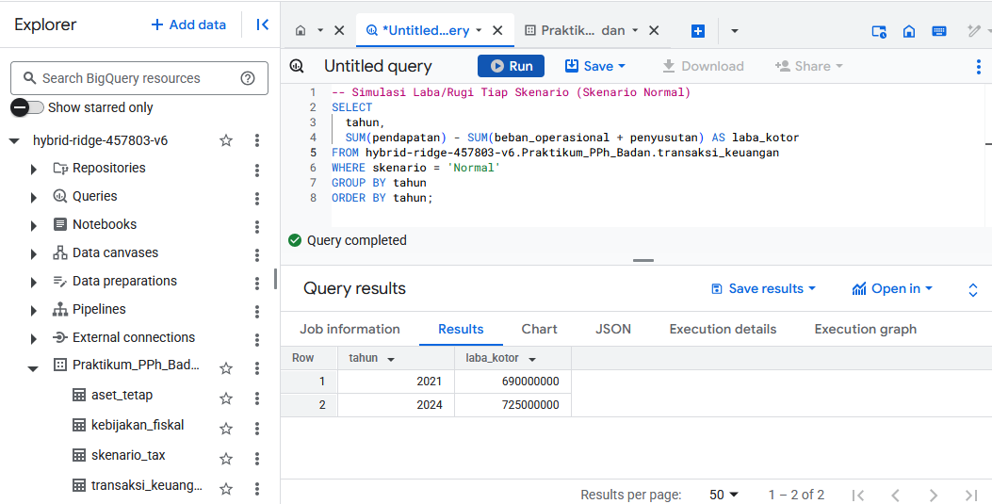

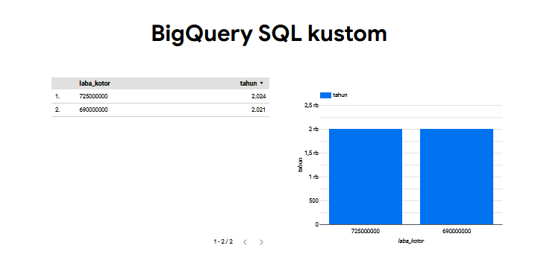

Diketahui bahwa laba kotor perusahaan dalam skenario "Normal" mengalami peningkatan dari tahun 2021 ke tahun 2024. Pada tahun 2021, laba kotor tercatat sebesar Rp69.000.000, sedangkan pada tahun 2024 meningkat menjadi Rp72.500.000. Kenaikan ini menunjukkan adanya pertumbuhan laba kotor sebesar Rp3.500.000 atau sekitar 5,07% dalam kurun waktu tiga tahun. Pertumbuhan tersebut dapat disebabkan oleh meningkatnya pendapatan, efisiensi pengeluaran operasional, pengurangan beban penyusutan, atau kombinasi dari ketiganya. Hasil ini menunjukkan bahwa dalam kondisi normal, kinerja keuangan perusahaan cenderung membaik dari waktu ke waktu. Namun, untuk mendapatkan pemahaman yang lebih menyeluruh, analisis lanjutan terhadap komponen penyusun laba kotor dan perbandingan dengan skenario lain seperti “Optimis” atau “Pesimis” juga perlu dilakukan.

* Simulasi Depresiasi Garis Lurus

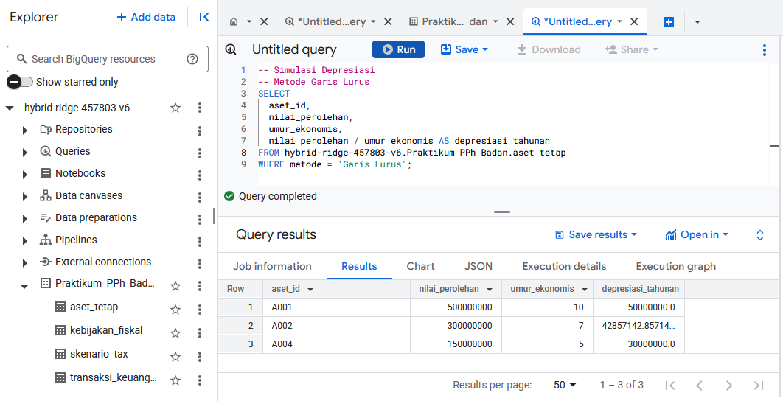

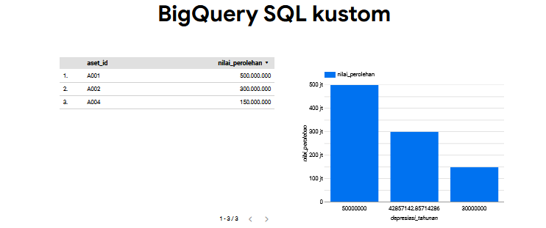

Diperoleh informasi mengenai aset tetap perusahaan beserta nilai perolehan, umur ekonomis, dan perhitungan depresiasi tahunannya. Dalam metode garis lurus, depresiasi dihitung dengan membagi nilai perolehan aset dengan umur ekonomisnya.

Terdapat tiga aset yang dianalisis, yaitu A001, A002, dan A004. Aset A001 memiliki nilai perolehan sebesar Rp60.000.000 dan umur ekonomis selama 10 tahun, sehingga depresiasi tahunannya adalah Rp6.000.000. Aset A002 memiliki nilai perolehan yang sama, yaitu Rp60.000.000, namun dengan umur ekonomis yang lebih pendek, yaitu 7 tahun. Akibatnya, depresiasi tahunan aset A002 lebih tinggi dibandingkan A001, yaitu sekitar Rp8.571.429. Sementara itu, aset A004 memiliki nilai perolehan yang lebih rendah sebesar Rp15.000.000 dan umur ekonomis 5 tahun, sehingga menghasilkan depresiasi tahunan sebesar Rp3.000.000.

Dari hasil ini dapat disimpulkan bahwa semakin pendek umur ekonomis suatu aset, semakin besar nilai depresiasi tahunannya, dengan asumsi nilai perolehan tetap. Informasi ini penting dalam menyusun laporan keuangan dan menghitung beban penyusutan yang akan mempengaruhi laba bersih perusahaan.

* Simulasi Depresiasi Saldo Menurun

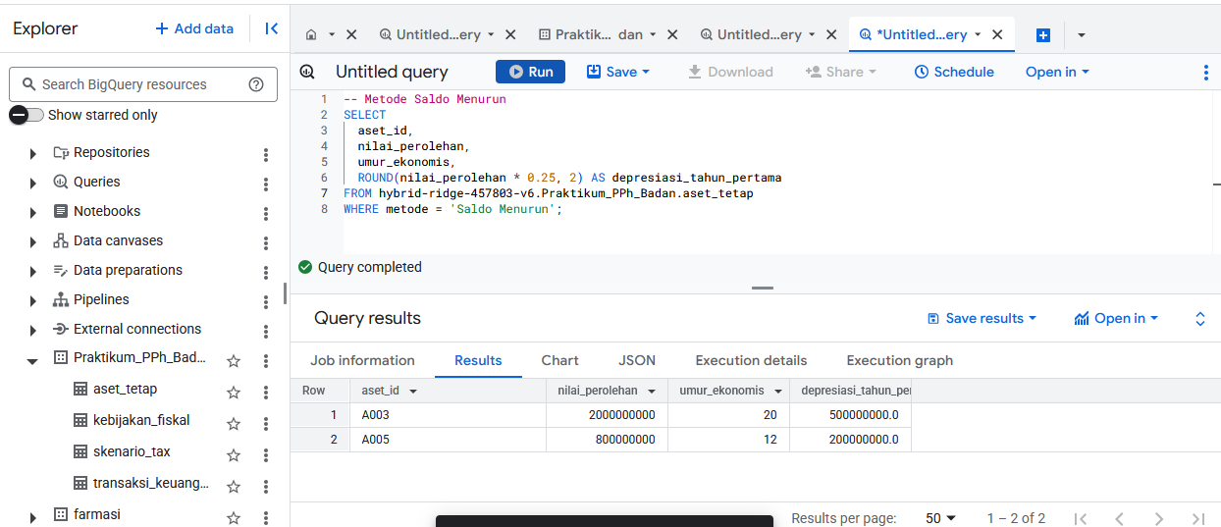

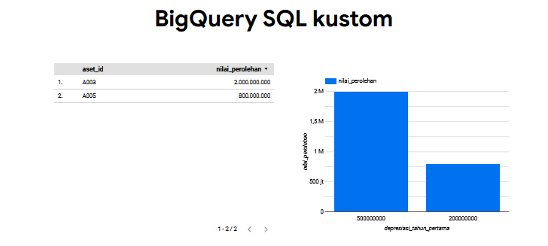

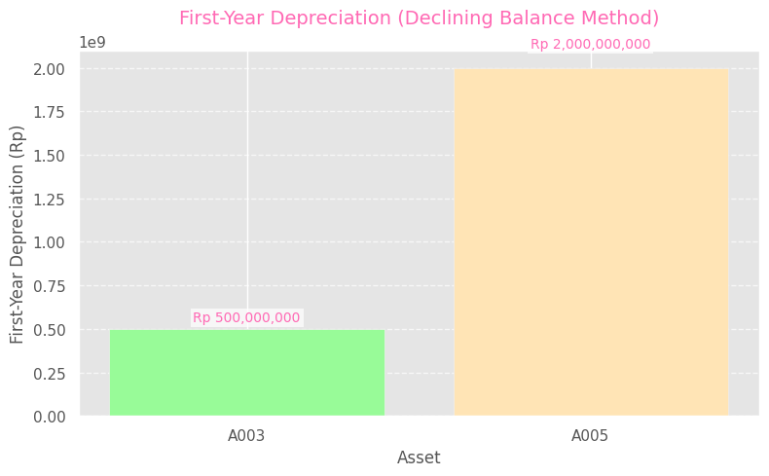

Diperoleh informasi mengenai dua aset tetap yaitu A003 dan A005. Metode saldo menurun menghitung beban depresiasi berdasarkan persentase tetap dari nilai buku aset tiap tahun, dengan depresiasi terbesar terjadi di tahun pertama. Dalam query ini, digunakan tarif depresiasi sebesar 25%, sehingga depresiasi tahun pertama dihitung sebagai 25% dari nilai perolehan aset.

Aset A003 memiliki nilai perolehan sebesar Rp2.000.000.000 dan umur ekonomis 20 tahun, menghasilkan depresiasi tahun pertama sebesar Rp500.000.000. Sementara itu, aset A005 memiliki nilai perolehan sebesar Rp8.000.000.000 dan umur ekonomis 12 tahun, dengan depresiasi tahun pertama sebesar Rp2.000.000.000. Perhitungan ini menunjukkan bahwa semakin besar nilai perolehan aset, semakin besar pula nilai depresiasi awal yang dicatat, meskipun umur ekonomisnya berbeda.

Analisis ini menegaskan bahwa metode saldo menurun lebih mempercepat pengakuan beban depresiasi dibandingkan metode garis lurus. Hal ini dapat memberikan keuntungan pajak di awal masa pakai aset, karena laba bersih akan lebih kecil akibat beban penyusutan yang besar di awal tahun. Namun, seiring berjalannya waktu, beban depresiasi akan semakin menurun karena nilai buku aset semakin kecil.

* Simulasi Tax Holiday

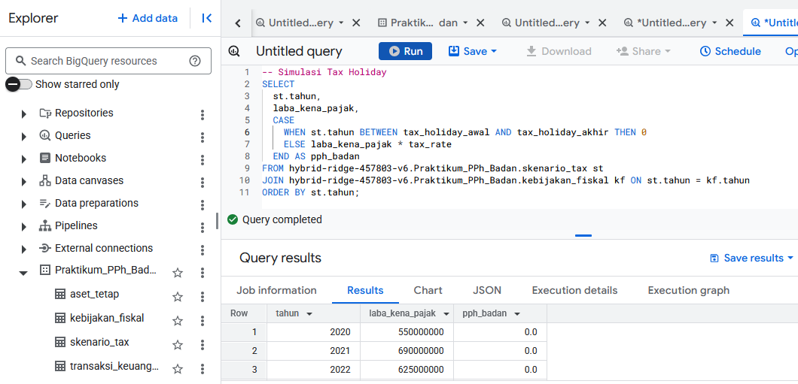

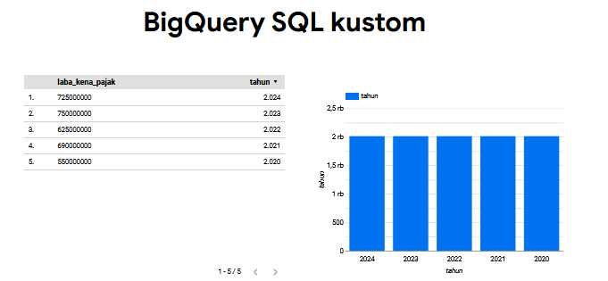

Tax holiday adalah fasilitas pembebasan pajak selama periode tertentu untuk mendukung pertumbuhan usaha.

Dalam tabel terlihat bahwa untuk tahun 2022, 2023, dan 2024, seluruh nilai **PPh Badan (pph_badan)** adalah **0**, meskipun terdapat **laba kena pajak** sebesar Rp5.500.000.000 di tahun 2022, Rp6.000.000.000 di tahun 2023, dan Rp6.250.000.000 di tahun 2024. Hal ini terjadi karena ketiga tahun tersebut termasuk dalam rentang waktu tax holiday, yaitu dari **tax_holiday_awal** sampai **tax_holiday_akhir**. Dalam periode tersebut, pajak penghasilan badan tidak dikenakan, sehingga perusahaan tidak perlu membayar pajak atas laba yang dihasilkan.

Analisis ini menunjukkan bahwa kebijakan tax holiday dapat memberikan insentif yang signifikan bagi perusahaan dalam bentuk pengurangan beban pajak. Hal ini dapat mendorong investasi, ekspansi usaha, atau peningkatan arus kas perusahaan. Namun, penting bagi perusahaan untuk merencanakan secara strategis masa berakhirnya tax holiday agar dapat mengantisipasi kewajiban pajak yang akan muncul di tahun-tahun berikutnya.

Kode Python:

# Import necessary libraries

import pandas as pd

import matplotlib.pyplot as plt

import seaborn as sns

import numpy as np

# Set pastel cupcake rainbow color palette

pastel_colors = ['#FFB6C1', '#FFD1DC', '#E6E6FA', '#B0E0E6', '#98FB98', '#FFE4B5', '#DDA0DD']

sns.set_palette(pastel_colors)

plt.style.use('ggplot')  # Use 'ggplot' style for a clean, soft look

# --- 1. Visualisasi Laba Kotor (Simulasi Laba/Rugi) ---

# Data from the document

years = [2021, 2024]

gross_profit = [69000000, 72500000]  # in Rp

# Create DataFrame

df_profit = pd.DataFrame({'Year': years, 'Gross Profit (Rp)': gross_profit})

# Plot

plt.figure(figsize=(8, 5))

bars = plt.bar(df_profit['Year'], df_profit['Gross Profit (Rp)'], color=pastel_colors[:2])

plt.title('Gross Profit Growth (2021-2024)', fontsize=14, pad=20, color='#FF69B4')

plt.xlabel('Year', fontsize=12)

plt.ylabel('Gross Profit (Rp)', fontsize=12)

plt.xticks(df_profit['Year'])

plt.grid(True, axis='y', linestyle='--', alpha=0.7)

# Add value labels on top of bars with adjusted positioning

for bar in bars:

    yval = bar.get_height()

    plt.text(bar.get_x() + bar.get_width()/2, yval + 0.05*yval, f'Rp {yval:,}',

             ha='center', va='bottom', fontsize=10, color='#FF69B4',

             bbox=dict(facecolor='white', alpha=0.7, edgecolor='none', pad=2))

plt.tight_layout()

plt.show()

# --- 2. Visualisasi Depresiasi Garis Lurus ---

# Data from the document

assets = ['A001', 'A002', 'A004']

acquisition_values = [60000000, 60000000, 15000000]  # in Rp

economic_life = [10, 7, 5]  # in years

annual_depreciation = [6000000, 8571429, 3000000]  # in Rp

# Create DataFrame

df_straight_line = pd.DataFrame({

    'Asset': assets,

    'Acquisition Value (Rp)': acquisition_values,

    'Economic Life (Years)': economic_life,

    'Annual Depreciation (Rp)': annual_depreciation

})

# Plot

plt.figure(figsize=(10, 6))

bars = plt.bar(df_straight_line['Asset'], df_straight_line['Annual Depreciation (Rp)'],

               color=pastel_colors[2:5])

plt.title('Annual Depreciation (Straight-Line Method)', fontsize=14, pad=20, color='#FF69B4')

plt.xlabel('Asset', fontsize=12)

plt.ylabel('Annual Depreciation (Rp)', fontsize=12)

plt.grid(True, axis='y', linestyle='--', alpha=0.7)

# Add value labels with adjusted positioning

for bar in bars:

    yval = bar.get_height()

    plt.text(bar.get_x() + bar.get_width()/2, yval + 0.05*yval, f'Rp {yval:,}',

             ha='center', va='bottom', fontsize=10, color='#FF69B4',

             bbox=dict(facecolor='white', alpha=0.7, edgecolor='none', pad=2))

plt.tight_layout()

plt.show()

# --- 3. Visualisasi Depresiasi Saldo Menurun ---

# Data from the document

assets_dm = ['A003', 'A005']

acquisition_values_dm = [2000000000, 8000000000]  # in Rp

first_year_depreciation = [500000000, 2000000000]  # in Rp

# Create DataFrame

df_declining_balance = pd.DataFrame({

    'Asset': assets_dm,

    'Acquisition Value (Rp)': acquisition_values_dm,

    'First-Year Depreciation (Rp)': first_year_depreciation

})

# Plot

plt.figure(figsize=(8, 5))

bars = plt.bar(df_declining_balance['Asset'], df_declining_balance['First-Year Depreciation (Rp)'],

               color=pastel_colors[4:6])

plt.title('First-Year Depreciation (Declining Balance Method)', fontsize=14, pad=20, color='#FF69B4')

plt.xlabel('Asset', fontsize=12)

plt.ylabel('First-Year Depreciation (Rp)', fontsize=12)

plt.grid(True, axis='y', linestyle='--', alpha=0.7)

# Add value labels with adjusted positioning

for bar in bars:

    yval = bar.get_height()

    plt.text(bar.get_x() + bar.get_width()/2, yval + 0.05*yval, f'Rp {yval:,}',

             ha='center', va='bottom', fontsize=10, color='#FF69B4',

             bbox=dict(facecolor='white', alpha=0.7, edgecolor='none', pad=2))

plt.tight_layout()

plt.show()

# --- 4. Visualisasi Tax Holiday ---

# Data from the document

tax_years = [2022, 2023, 2024]

taxable_profit = [5500000000, 6000000000, 6250000000]  # in Rp

corporate_tax = [0, 0, 0]  # in Rp (due to tax holiday)

# Create DataFrame

df_tax_holiday = pd.DataFrame({

    'Year': tax_years,

    'Taxable Profit (Rp)': taxable_profit,

    'Corporate Tax (Rp)': corporate_tax

})

# Plot

plt.figure(figsize=(10, 6))

plt.plot(df_tax_holiday['Year'], df_tax_holiday['Taxable Profit (Rp)'],

         marker='o', linestyle='-', color=pastel_colors[6], linewidth=2, markersize=8)

plt.title('Taxable Profit During Tax Holiday (2022-2024)', fontsize=14, pad=20, color='#FF69B4')

plt.xlabel('Year', fontsize=12)

plt.ylabel('Taxable Profit (Rp)', fontsize=12)

plt.xticks(df_tax_holiday['Year'])

plt.grid(True, linestyle='--', alpha=0.7)

# Add value labels with adjusted positioning

for i, txt in enumerate(df_tax_holiday['Taxable Profit (Rp)']):

    plt.text(df_tax_holiday['Year'][i], txt + 0.05*txt, f'Rp {txt:,}',

             ha='center', va='bottom', fontsize=10, color='#FF69B4',

             bbox=dict(facecolor='white', alpha=0.7, edgecolor='none', pad=2))

plt.tight_layout()

plt.show()